**Нанокомпозитные протонообменные мембраны.**

**Бердиев У.Ф.**

Институт ионно-плазменных и лазерных технологий им. У.А. Арифова, Академия наук Республики Узбекистан, Ташкент, 100125

*) e-mail berdiyev@iplt.uz

Современные тенденции в энергетике делают приоритетными разработку энергосберегающих технологий и оптимизацию энергоснабжения с использованием доступных материалов. Это позволяет не только сократить расход ресурсов, но и минимизировать производственные отходы. Одним из перспективных направлений в этой области являются ванадиевые проточные аккумуляторы (ВПА), повышающие эффективность энергосистем.

Получены нанокомпозитные мембраны сшиванием ПВС, содержащие наночастицы диоксида кремния, полученные золь гель методом и углеродных нанотрубок.

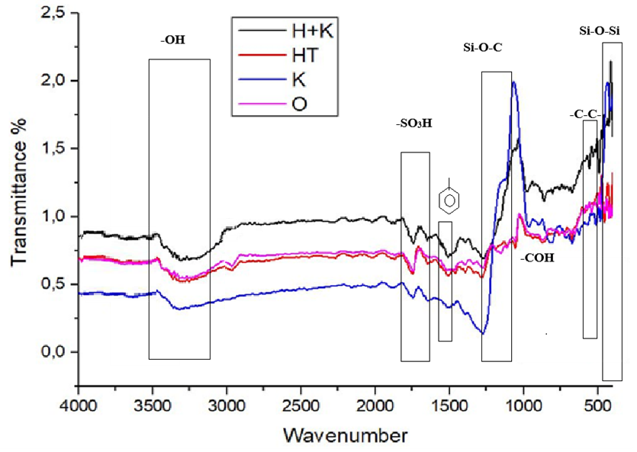

Рис.1. Ик спектры нанокомпозитных протоннобменных мембран

В результате исследования получены эффективные и экономически удобные нанокомпозитные протонообменные мембраны для ванадий проточных аккумуляторов.

Данное исследование является важным шагом в направлении создания новых функциональных материалов на основе нанокомпозитов для энергохранение в больших масштабах.